프로젝트 성격: 개발자 모집 및 협업 매칭 플랫폼
Base URL: http://localhost:8080
Spring Boot를 선택한 이유
•백엔드 개발에 필요한 설정이 비교적 잘 자동화되어 있어 초기 개발 속도가 빠릅니다.
•Spring Security, JPA, Validation 등 실무에서 많이 사용하는 기능을 쉽게 조합할 수 있습니다.
•회원가입, 로그인, JWT 인증 같은 핵심 기능을 안정적으로 구현하기에 적합합니다.
•프로젝트 규모가 커져도 계층형 구조로 유지보수와 확장이 수월합니다.
•자료와 레퍼런스가 많아 팀 프로젝트나 사이드 프로젝트에서 문제 해결이 빠릅니다.
JWT를 선택한 이유
•로그인 이후 사용자 인증 상태를 간단하게 관리할 수 있어 REST API 구조에 잘 맞습니다.
•서버 세션에 의존하지 않는 Stateless 방식이라 확장성과 성능 측면에서 유리합니다.
•프론트엔드와 백엔드가 분리된 구조에서 토큰 기반 인증 처리가 편리합니다.
•Spring Security와 함께 사용하기 좋아 로그인 및 인가 흐름을 구현하기 좋습니다.
•사이드 프로젝트에서 빠르게 인증 기능을 구축하기에 적합합니다.
MySQL을 선택한 이유
•관계형 데이터베이스로 사용자, 게시글, 매칭 신청, 기술스택 간 관계를 구조적으로 관리하기 좋습니다.
•안정성이 높고 사용 사례가 많아 프로젝트 진행 중 참고할 자료가 풍부합니다.
•Spring Boot와 JPA 연동이 쉬워 CRUD 기능 구현과 테이블 설계가 편리합니다.
•사이드 프로젝트 규모에서 충분한 성능을 제공하면서도 운영과 관리가 비교적 단순합니다.
•추후 검색, 필터링, 정렬 기능을 추가할 때도 확장하기 좋은 선택입니다.
AWS와 Docker를 활용한 배포 방식
•애플리케이션은 Docker 이미지로 패키징하여 실행 환경 차이 없이 동일하게 배포할 계획입니다.
•AWS EC2 서버를 생성한 뒤, 해당 서버에서 Docker 컨테이너로 Spring Boot 애플리케이션을 실행합니다.
•로컬에서 잘 동작한 설정을 Docker 이미지에 반영하면 서버에서도 같은 방식으로 실행할 수 있어 배포 안정성이 높아집니다.
•데이터베이스는 MySQL을 사용하며, AWS 환경에서는 별도 DB 서버 또는 관리형 DB와 연결하는 방식으로 운영할 수 있습니다.
•환경 변수 방식으로 DB 접속 정보, JWT 비밀키, OAuth 키 등을 관리해 민감한 정보를 코드와 분리할 예정입니다.
배포 흐름
• Spring Boot 프로젝트를 빌드해 실행 가능한 애플리케이션을 생성합니다.
•생성된 애플리케이션을 포함한 Docker 이미지를 만듭니다.
• AWS EC2 서버에 Docker를 설치하고 이미지를 실행합니다.
• EC2 보안 그룹에서 필요한 포트를 열어 외부에서 접근 가능하게 설정합니다.
•도메인 연결 또는 Nginx 리버스 프록시를 추가해 실제 서비스 형태로 운영할 수 있습니다.
AWS와 Docker를 사용하는 이유
•AWS는 실제 서비스 환경과 유사한 인프라를 구성할 수 있어 배포 경험을 쌓기에 좋습니다.
•EC2를 사용하면 서버에 직접 접속해 애플리케이션 실행, 로그 확인, 환경 변수 관리가 가능합니다.
•Docker를 사용하면 개발 환경과 운영 환경 차이를 줄일 수 있어 배포 중 발생하는 오류를 줄일 수 있습니다.
•추후 서버를 추가하거나 버전을 교체할 때도 컨테이너 단위로 관리할 수 있어 확장성이 좋습니다.
백엔드 아키텍처 다이어그램 설명
현재 프로젝트는 개발 초기 단계이기 때문에 복잡한 마이크로서비스 구조가 아니라, 하나의 Spring Boot 애플리케이션 안에서 기능을 계층별로 분리하는 구조를 사용합니다.
기본 흐름은 사용자 요청이 Controller로 들어오고, Service에서 비즈니스 로직을 처리한 뒤, Repository를 통해 MySQL 데이터베이스에 접근하는 방식입니다. 인증이 필요한 요청은 Spring Security와 JWT 필터를 먼저 거쳐 사용자 인증 여부를 확인합니다.
아키텍처 구성 요소
•Client: 웹 또는 앱에서 회원가입, 로그인, 게시글 조회, 매칭 신청 요청을 보냅니다.
•Controller: API 요청을 받아 적절한 서비스 로직으로 전달합니다.
•Security / JWT Filter: 요청 헤더의 JWT 토큰을 확인하고 인증이 필요한 API 접근을 제어합니다.
•Service: 회원가입, 로그인, 게시글 처리, 매칭 신청 등 핵심 비즈니스 로직을 담당합니다.
•Repository: JPA를 통해 데이터베이스와 직접 통신합니다.
•MySQL: 사용자, 게시글, 기술스택, 매칭 신청 데이터를 저장합니다.
텍스트형 아키텍처 다이어그램
[ 💻 Client ] → [ 🧭 Controller ] → [ ⚙️ Service ]
↓
[ 🗄️ Repository ] → [ 🛢️ MySQL ]
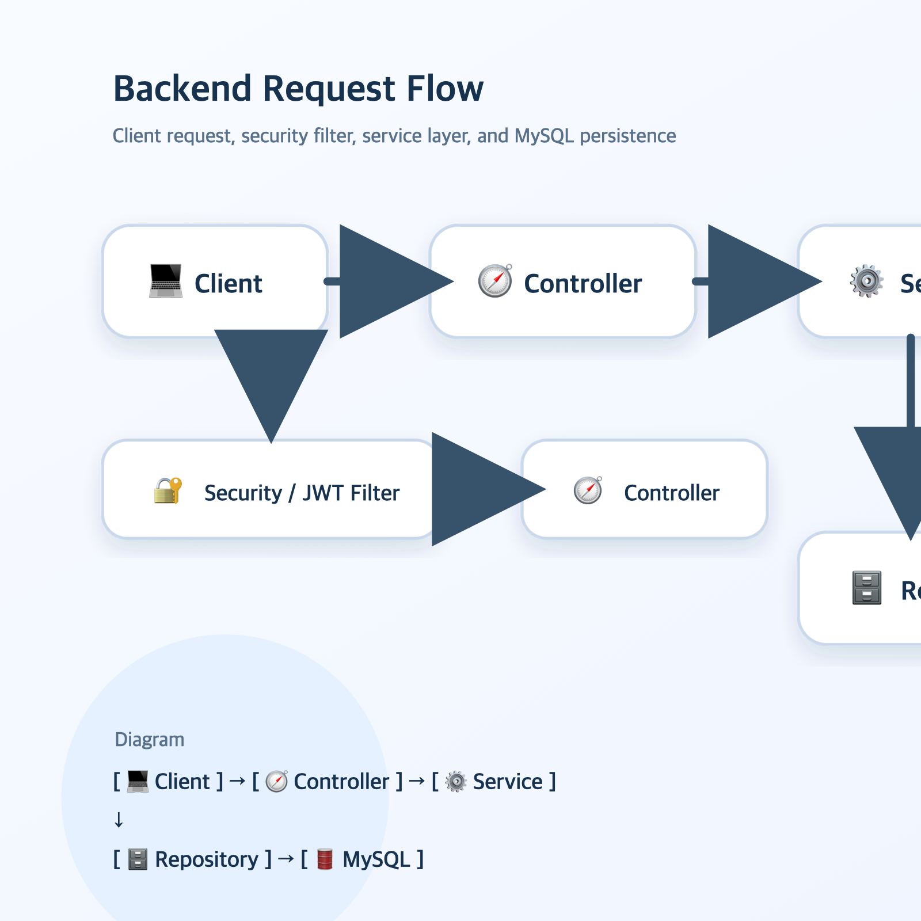
Client -> Spring Security / JWT Filter -> Controller
초기 단계 아키텍처 특징
•단일 서버 구조라 구현과 테스트가 단순하고 개발 속도가 빠릅니다.
•기능별로 Controller, Service, Repository를 나누어 이후 게시글, 매칭, 알림 기능을 확장하기 쉽습니다.
•JWT 인증 구조를 먼저 잡아두면 이후 대부분의 보호된 API에 동일한 인증 방식을 재사용할 수 있습니다.
•현재는 모놀리식 구조이지만, 프로젝트가 커지면 알림, 채팅, 검색 등을 분리하는 방향으로 확장할 수 있습니다.
핵심 API 5개 요약
기능 | 메서드 | URL | 인증 | 핵심 목적
회원가입 | POST | /api/auth/signup | N | 일반 사용자 계정 생성
로그인 | POST | /api/auth/login | N | JWT 발급 및 인증 시작
내 정보 조회 | GET | /api/auth/me | Y | 로그인 사용자 확인
게시글 등록 | POST | /api/posts | Y | 프로젝트 모집글 작성
매칭 신청 | POST | /api/posts/{postId}/applications | Y | 특정 모집글 참여 신청
선정 기준: 가입 → 로그인 → 인증 확인 → 게시글 작성 → 매칭 신청 흐름의 대표 API만 추렸습니다.

